Министерство цифрового развития, связи и массовых коммуникаций Российской Федерации

Ордена Трудового Красного Знамени федеральное государственное

бюджетное образовательное учреждение

высшего образования

«Московский технический университет связи и информатики»

(МТУСИ)

**ОТЧЁТ**

**по учебной практике**

студента Железновой Светланы Ивановны

группы БВТ2103

Москва 2023

**Цель работы**

Создание программы для контроля работы сотрудников колл-центра.

**Выполнение**

1. Ознакомление с задачами и технологиями NLP.

На данном этапе я узнала о том, что такое NLP, изучила задачи и основные технологии NLP.

1. Изучение библиотек для распознавания речи.

На данном этапе я ознакомилась с основными библиотеками, предназначенными для распознавания речи, и поработала с библиотекой Whisper. Пример работы с вышеупомянутой библиотекой представлен на рисунке 1.

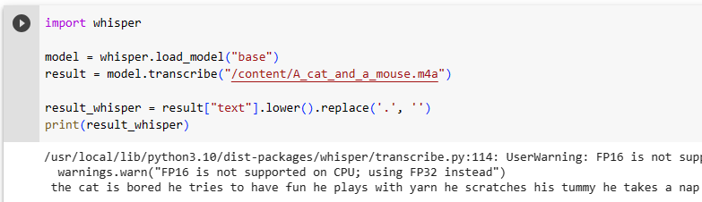

*Рис.1 – пример работы с библиотекой Whisper*

1. Изучение библиотек для распознавания именованных сущностей.

На данном этапе я ознакомилась с основными библиотеками, предназначенными для распознавания именованных сущностей, и поработала с библиотекой DeepPavlov. Пример работы с вышеупомянутой библиотекой представлен на рисунке 2.

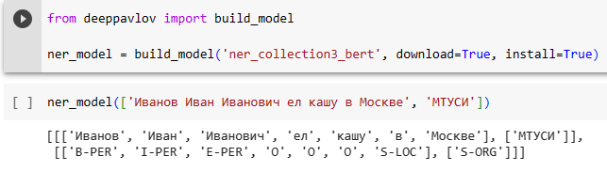

*Рис.2 – пример работы с библиотекой DeepPavlov*

1. Изучение библиотек для оценки схожести слов.

На данном этапе я ознакомилась с основными библиотеками, предназначенными для оценки схожести слов, и поработала с библиотеками Gensim и Spacy. Примеры работы с вышеупомянутыми библиотеками представлены на рисунках 3 и 4.

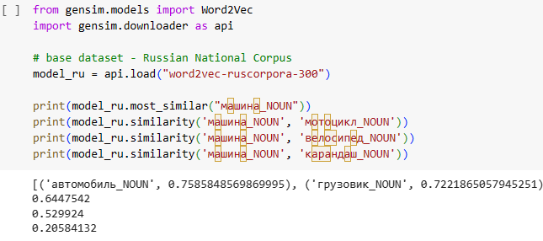

*Рис.3 – пример работы с библиотекой Gensim*

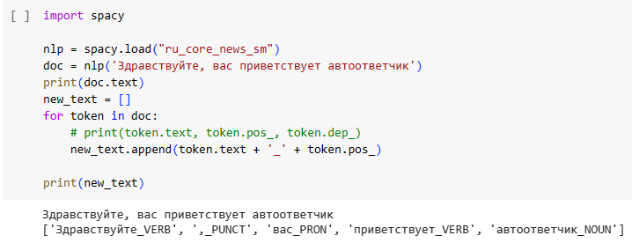

*Рис.4 – пример работы с библиотекой Spacy*

1. Создание функций для оценки качества работы сотрудников колл-центра.

На данном этапе я создала три функции для оценки качества работы сотрудника колл-центра:

* Функция check_audio, необходимая для оценки качества обработки звонка в колл-центр сотрудником
* Функция make_report_call, необходимая для создания отчёта по отдельному разговору
* Функция check_employee, необходимая для проверки работы сотрудника за день

1. Изучение способов автоматического формирования отчётов.

На данном этапе я изучила способы автоматического формирования отчётов и создала функции, сохраняющие результаты работы сотрудников колл-центра в отдельные файлы.

1. Завершение работы над проектом.

На данном этапе я завершила работу с программой и протестировала готовый проект. На рисунках 5, 6, 7 представлены результаты оценки работы сотрудников колл-центра.

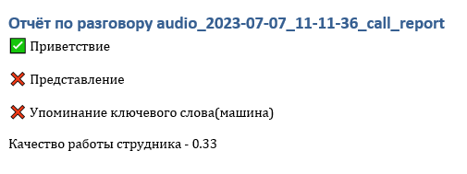

*Рис.5 – пример отчёта по конкретному разговору*

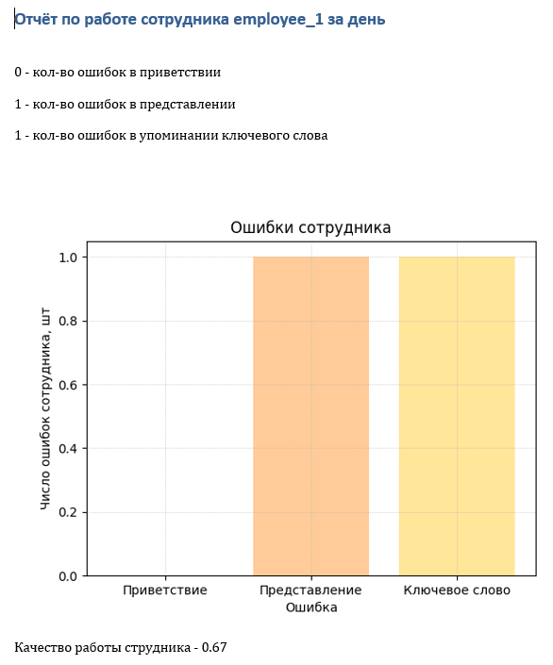

*Рис.6 – пример отчёта по работе сотрудника за день*

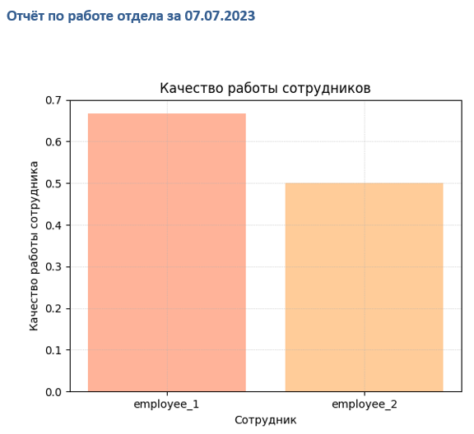

*Рис.7 – пример отчёта по работе отдела за день*

**Вывод**

В результате выполненной работы я создала программу, предназначенную для контроля работы сотрудников колл-центра.

Ссылки на репозитории:

Gitlab - <https://gitlab.mtuci.ru/sveta.zheleznova.03/nlp>

Github - <https://github.com/Sveta0410/nlp>